国家邮政局公布2024年1月邮政行业运行情况

1月份，邮政行业寄递业务量完成163.3亿件，同比增长73.2%。其中,快递业务量完成147.0亿件（注1），同比增长84.8%（按可比口径计算，下同）。
1月份，同城快递业务量完成13.6亿件，同比增长78.4%；异地快递业务量完成130.6亿件，同比增长86.3%；国际/港澳台快递业务量完成2.8亿件，同比增长55.0%。
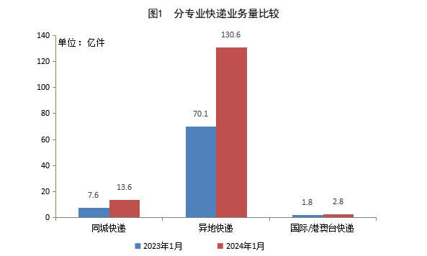
1月份，邮政行业业务收入（不包括邮政储蓄银行直接营业收入）完成1547.7亿元，同比增长37.3%。其中，快递业务收入完成1228.8亿元，同比增长56.2%。
1月份，同城、异地、国际/港澳台快递业务量分别占全部快递业务量的9.2%、88.9%和1.9%；业务收入分别占全部快递收入的5.6%、52.2%和9.4%。与去年同期相比，同城快递业务量的比重下降0.4个百分点，异地快递业务量的比重上升0.8个百分点，国际/港澳台业务量的比重下降0.4个百分点。
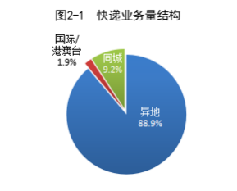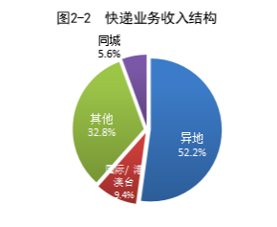

1月份，东、中、西部地区快递业务量比重分别为72.7%、18.8%和8.5%，业务收入比重分别为74.2%、15.4%和10.4%。与去年同期相比，东部地区快递业务量比重下降1.1个百分点，快递业务收入比重下降0.2个百分点；中部地区快递业务量比重上升1.1个百分点，快递业务收入比重上升0.4个百分点；西部地区快递业务量比重基本持平，快递业务收入比重下降0.2个百分点。
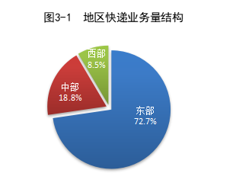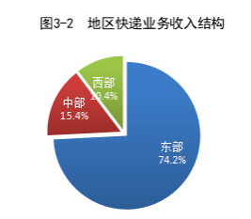
1月份，快递与包裹服务品牌集中度指数CR8为85.2。
备注：
1.部分邮政快递企业调整快递业务口径，快递业务同比增速按可比口径计算。
2.受去年春节假期导致基数较低因素影响，今年1月邮政行业同比增速较高。
3.部分数据因四舍五入的原因，存在着与分项合计不等的情况。
全国邮政行业发展情况表
指标名称 | 单位 | 1月份 | 比去年同期增长（%）
一、邮政行业寄递业务量 | 万件 | 1633391.8 | 73.2
1、快递业务 | 万件 | 1470055.4 | 84.8
其中：同城 | 万件 | 135925.7 | 78.4
异地 | 万件 | 1306128.0 | 86.3
国际/港澳台 | 万件 | 28001.6 | 55.0
2、邮政普遍服务业务 | 万件 | 163336.4 | 10.6
二、邮政行业业务收入 | 亿元 | 1547.7 | 37.3
1、快递业务 | 亿元 | 1228.8 | 56.2
2、邮政普遍服务业务 | 亿元 | 12.8 | 13.8
注：1.部分邮政快递企业调整快递业务口径，快递业务同比增速按可比口径计算，下同。
2.邮政行业业务收入中未包括邮政储蓄银行直接营业收入。

分省快递业务量和业务收入情况表
单位 | 快递业务量（万件） | 同比增长（%） | 快递业务收入（万元） | 同比增长（%）
全国 | 1470055.4 | 84.8 | 12288364.5 | 56.2
北京 | 26363.0 | 58.2 | 303759.1 | 32.3
天津 | 16956.6 | 74.7 | 174357.3 | 54.0
河北 | 78322.1 | 103.3 | 508163.3 | 66.9
山西 | 13603.2 | 120.6 | 130241.8 | 76.1
内蒙古 | 5378.7 | 161.2 | 85125.6 | 62.6
辽宁 | 26176.5 | 79.4 | 225209.8 | 49.1
吉林 | 9202.8 | 82.3 | 94631.0 | 53.4
黑龙江 | 12383.0 | 113.3 | 122361.5 | 62.4
上海 | 39412.0 | 74.4 | 2116003.5 | 75.5
江苏 | 119281.1 | 75.2 | 897490.7 | 41.8
浙江 | 281968.0 | 93.6 | 1260168.4 | 45.8
安徽 | 52293.4 | 87.2 | 288098.1 | 55.5
福建 | 54442.3 | 82.4 | 393514.7 | 52.3
江西 | 28489.3 | 102.2 | 205006.1 | 65.6
山东 | 83556.5 | 80.8 | 575643.6 | 48.4
河南 | 72080.6 | 103.2 | 474659.5 | 65.6
湖北 | 47963.6 | 91.1 | 343649.4 | 53.6
湖南 | 39868.4 | 92.8 | 235664.5 | 55.9
广东 | 339571.7 | 75.3 | 2615265.0 | 56.9
广西 | 17321.2 | 87.3 | 147993.9 | 52.1
海南 | 2453.6 | 53.0 | 44318.4 | 41.8
重庆 | 16311.2 | 79.9 | 142808.9 | 49.4
四川 | 40196.3 | 78.5 | 337341.0 | 46.3
贵州 | 7424.1 | 104.2 | 100507.3 | 69.3
云南 | 10830.2 | 78.8 | 111286.8 | 47.3
西藏 | 236.1 | 85.1 | 6270.2 | 77.6
陕西 | 18599.3 | 80.4 | 175058.6 | 56.4
甘肃 | 3553.9 | 117.4 | 61910.9 | 62.0
青海 | 633.5 | 107.8 | 16043.3 | 54.0
宁夏 | 1483.0 | 82.6 | 24402.8 | 32.7
新疆 | 3700.1 | 82.3 | 71409.6 | 60.5
快递业务量前50位城市情况表
排名 | 城市 | 快递业务量 （万件） | 排名 | 城市 | 快递业务量 （万件）
1 | 金华（义乌）市 | 150829.8 | 26 | 廊坊市 | 14676.3
2 | 广州市 | 117361.8 | 27 | 台州市 | 14265.4
3 | 深圳市 | 65104.6 | 28 | 绍兴市 | 13575.3
4 | 上海市 | 39412.0 | 29 | 南通市 | 12572.4
5 | 东莞市 | 37242.2 | 30 | 中山市 | 12263.8
6 | 杭州市 | 36248.5 | 31 | 南京市 | 12142.3
7 | 苏州市 | 32443.2 | 32 | 青岛市 | 12101.8
8 | 揭阳市 | 27990.1 | 33 | 商丘市 | 11386.8
9 | 北京市 | 26363.0 | 34 | 沈阳市 | 11209.2
10 | 汕头市 | 25616.5 | 35 | 西安市 | 11109.5
11 | 成都市 | 25170.1 | 36 | 邢台市 | 9494.9
12 | 泉州市 | 25088.1 | 37 | 济南市 | 9383.8
13 | 长沙市 | 23333.4 | 38 | 宿迁市 | 8977.9
14 | 武汉市 | 21963.7 | 39 | 南昌市 | 8764.1
15 | 温州市 | 21534.0 | 40 | 徐州市 | 8751.6
16 | 临沂市 | 21071.8 | 41 | 无锡市 | 8748.6
17 | 郑州市 | 20868.4 | 42 | 潮州市 | 8038.1
18 | 佛山市 | 18889.7 | 43 | 湖州市 | 7983.3
19 | 石家庄市 | 18790.3 | 44 | 哈尔滨市 | 7741.7
20 | 保定市 | 18057.6 | 45 | 连云港市 | 7680.2
21 | 嘉兴市 | 17168.7 | 46 | 南宁市 | 7524.9
22 | 天津市 | 16956.6 | 47 | 厦门市 | 7280.0
23 | 重庆市 | 16311.2 | 48 | 德州市 | 6979.2
24 | 宁波市 | 15550.4 | 49 | 惠州市 | 6960.8
25 | 合肥市 | 15230.3 | 50 | 昆明市 | 6792.6
快递业务收入前50位城市情况表
排名 | 城市 | 快递业务收入（万元） | 排名 | 城市 | 快递业务收入 （万元）
1 | 上海市 | 2116003.5 | 26 | 南京市 | 100417.2
2 | 广州市 | 813967.9 | 27 | 沈阳市 | 100006.6
3 | 深圳市 | 619751.3 | 28 | 合肥市 | 99400.8
4 | 金华（义乌）市 | 377157.8 | 29 | 中山市 | 94069.6
5 | 东莞市 | 323375.3 | 30 | 无锡市 | 93939.9
6 | 杭州市 | 310845.9 | 31 | 济南市 | 93291.8
7 | 北京市 | 303759.1 | 32 | 廊坊市 | 92805.6
8 | 苏州市 | 266710.5 | 33 | 临沂市 | 87593.7
9 | 佛山市 | 200815.5 | 34 | 厦门市 | 87310.1
10 | 成都市 | 198263.9 | 35 | 南通市 | 76548.7
11 | 武汉市 | 186329.3 | 36 | 南昌市 | 75835.2
12 | 郑州市 | 183368.7 | 37 | 哈尔滨市 | 74679.3
13 | 天津市 | 174357.3 | 38 | 台州市 | 68078.8
14 | 揭阳市 | 146691.4 | 39 | 福州市 | 67591.9
15 | 重庆市 | 142808.9 | 40 | 常州市 | 67494.4
16 | 泉州市 | 140358.0 | 41 | 南宁市 | 64094.5
17 | 汕头市 | 132766.3 | 42 | 惠州市 | 63523.7
18 | 宁波市 | 129962.2 | 43 | 绍兴市 | 58241.7
19 | 长沙市 | 129539.8 | 44 | 昆明市 | 58121.5
20 | 嘉兴市 | 122647.7 | 45 | 徐州市 | 55979.1
21 | 温州市 | 117201.9 | 46 | 长春市 | 55703.3
22 | 保定市 | 111491.1 | 47 | 商丘市 | 52120.8
23 | 西安市 | 108798.4 | 48 | 德州市 | 47763.5
24 | 石家庄市 | 105717.5 | 49 | 湖州市 | 44916.0
25 | 青岛市 | 103291.6 | 50 | 太原市 | 44586.2

